Miljø- og Fødevareministeriet  Landbrugs- og Fiskeristyrelsen  Planter/MEB  Sagsnr.: 17-3042-000005  Dato: 8. november 2017 | Møde i Udvalget for Plantesorter og Udsæd  Den 9. november 2017  Bilag 46-2

Udvalget for Plantesorter og Udsæd og diverse underudvalg
Som opfølgning på møde i udvalget den 2. maj er i bilaget forslag til revideret forretningsorden for Udvalget for Plantesorter og Udsæd (UPU). Forslagene er skitseret nedenfor. I forretningsordenen er Fagudvalget for sortsafprøvning og Arbejdsgruppe om certificering af frø og sædekorn nu medtaget med udkast til deres kommissorier. Ændringer til forretningsorden for UPU er markeret med track changes. Væsentlige ændringer til kommissorium for fagudvalget er fremhævet. De nuværende medlemmer af Udvalget for Plantesorter og Udsæd samt Fagudvalget for sortsafprøvning er udpeget for en periode, der udløber 31. december 2017 og 31. maj 2018 hhv.
Bemærkninger til forslagene er velkomne.
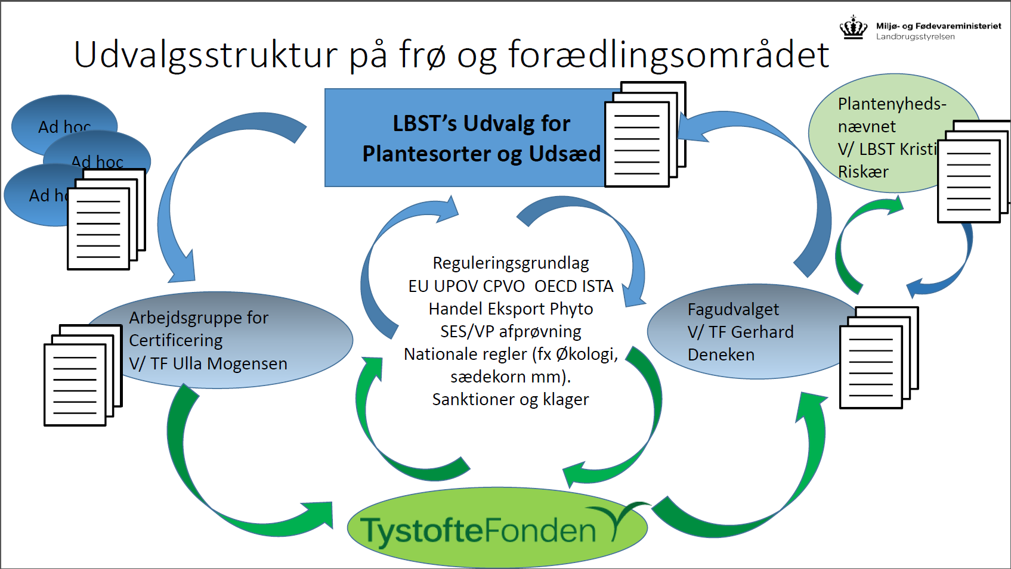

Bilag. Forretningsorden for Udvalg for plantesorter of udsæd
Landbrugs- og Fiskeristyrelsen
J.nr. 17-30411-000002

Forretningsorden for Udvalg for plantesorter og udsæd
§ 1. Udvalget er rådgivende for Landbrugs- og Fiskeristyrelsen i spørgsmål om plantenyhedsbeskyttelse, sortsafprøvning, certificering og handel med partier af landbrugs- og grønsagsarter; herunder forædling og forædlingsteknikker, handel med certificeret frø i Danmark, i EU samt eksport af frø, handel som en metode til bevaring af landbrugets og gartneriets plantegenetiske ressourcer, samt særlige sorts- og handelsaspekter i forhold til kvalitet, plantesundhed og økologi.
Stk. 2. Udvalget afgiver udtalelse i sager med relation til stk. 1, forelagt af styrelsen eller udvalgets medlemmer.
Stk. 3. Landbrugs- og Fiskeristyrelsen orienterer udvalget om igangværende arbejde og internationalt arbejde.

Udvalgets sammensætning
§ 2. Udvalget består af 16 medlemmer, der udnævnes af Landbrugs- og Fiskeristyrelsen for en tre-årig periode.
Stk. 2. Landbrugs- og Fiskeristyrelsen udpeger og udnævner udvalgets formand, samt en repræsentant for sortsafprøvning og certificering ved TystofteFonden. De øvrige medlemmer udnævnes af Landbrugs- og Fiskeristyrelsen efter indstilling fra:

Antal medlemmer:

Aarhus Universitet, ST 1
Landbrug og Fødevarer 2
Frøsektionen 1
Brancheudvalget for Frø 1
Dansk Gartneri og Det Danske Haveselskab 1
Foreningen af danske Stammeejere af Mark- og Havefrø 1
Foreningen af Danske Planteforædlere 1
Danske Sortsejere 2
Dansk Frø 2
DAKOFO 2

Økologisk Landsforening 1
Frøsamlerne 1

Stk. 3. Udvalget kan vælge en næstformand blandt udvalgets medlemmer.
Stk. 4. Fratræder et medlem inden udløbet af funktionsperioden, udnævnes et nyt medlem for den resterende periode.
Stk. 5. Genudnævnelse kan finde sted.

Udvalgets arbejdsform
§ 3. Udvalget afholder mindst et årligt møde.
Stk. 2. Udvalget kan indkaldes til møde efter beslutning af formanden eller Landbrugs- og Fiskeristyrelsen eller på begæring af mindst halvdelen af udvalgets medlemmer.
§ 4. Udvalgets sager behandles normalt på møder. Skriftlig behandling kan dog finde sted, hvis sagens behandling ikke kan afvente næste ordinære møde.
§ 5. Udvalget kan indkalde særligt sagkyndige til at deltage i behandling af en sag.

§ 6. Udvalget udtaler sig i sager, der forelægges for udvalget, eller som udvalget på eget initiativ tager op til forhandling.
Stk. 2. Formanden kan udtale sig på udvalgets vegne i presserende sager.

Diverse tilhørende udvalg
§ 7. Udvalget kan nedsætte underudvalg, arbejdsgrupper og ad hoc udvalg. Der udarbejdes kommissorier eller anden dokumentation for underudvalgenes arbejde.
Stk. 2. Fagudvalget for sortsafprøvning og Arbejdsgruppe om certificering er nedsat under Udvalget for Plantesorter og Udsæd.
Stk. 3. Fagudvalget for sortsafprøvning beskæftiger sig bl.a. med spørgsmål om plantenyhedsbeskyttelse, forædling og sortsafprøvning og refererer til Udvalget for Plantesorter og Udsæd efter behov, jf. bilag 1.
Stk. 4. Arbejdsgruppe om certificering beskæftiger sig bl.a. med spørgsmål om regulerings- og kontrolgrundlag på certificeringsområdet og refererer til Udvalget for Plantesorter og Udsæd efter behov, jf. bilag 2.

Sekretariat
§ 8. Udvalgets sekretariatsforretninger varetages af Landbrugs- og Fiskeristyrelsen.
Stk. 2. Sekretariatet indkalder til møde efter aftale med formanden og så vidt muligt med mindst en uges varsel med forslag til dagsorden. Forslaget til dagsorden udarbejdes efter aftale med formanden. Eventuelle bilag skal så vidt muligt fremsendes inden mødet.
Stk. 3. Sekretariatet udarbejder snarest muligt referat og fremsender dette til udvalgets medlemmer til godkendelse.
Stk. 4. Referat fra udvalgets møder offentliggøres.

Ikrafttræden
§ 9. Forretningsordenen træder i kraft den xx. november 2017.
Stk. 2. Forretningsorden for Udvalget for plantesorter og udsæd af 6. oktober 2015 ophæves.

Landbrugs- og Fiskeristyrelsen, den xx. november 2017

Kristine Riskær

/

Pia Wolf Rasmussen
Bilag 1 Kommissorium for Fagudvalget for sortsafprøvning
§ 1. Fagudvalget afgiver udtalelser til Plantenyhedsnævnet i forelagte sager om sorter, der anmeldes til optagelse i Plantenyhedsregisteret. TystofteFonden meddeler udtalelserne til alle anmeldere af behandlede sorter. Eventuelle indsigelser, der modtages inden en given tidsfrist, forelægges for fagudvalget, før endelige udtalelser afgives til nævnet.
Stk. 2. Fagudvalget afgiver endvidere udtalelse til TystofteFonden om sorter, der anmeldes til optagelse, forlængelse eller sletning på sortsliste, samt bistår TystofteFonden og Landbrugs- og Fiskeristyrelsen med rådgivning om tilrettelæggelse og udførelse af sortsafprøvning.
Fagudvalgets sammensætning
§ 2. Fagudvalget består af 10 medlemmer, der udnævnes af Landbrugs- og Fiskeristyrelsen for en tre-årig periode.
Stk. 2. TystofteFonden varetager udvalgets formandspost. De øvrige medlemmer og suppleanter udnævnes af Landbrugs- og Fiskeristyrelsen efter indstilling fra:

Foreningsnavne skal opdateres
Foreningen af Danske Stammeejere af Mark- og Havefrø 1
Danske Sortsejere 1
Landbrug og Fødevarer, SEGES 1
Foreningen af Danske Planteforædlere 1
Samarbejdsudvalget for Frugt og Grønt, LR 1
Økologisk Landsforening 1
Landbrugs- og Fiskeristyrelsen 1
TystofteFonden 3

Stk. 3. Fratræder et medlem inden udløbet af funktionsperioden, udnævnes et nyt medlem for den resterende periode.
Stk. 4. Genudnævnelse kan finde sted.
Fagudvalgets arbejdsform
§ 3. Fagudvalget kan efter behov indkaldes til ekstraordinært møde efter TystofteFonden, Landbrugs- og Fiskeristyrelsen eller Plantenyhedsnævnets beslutning.
Stk. 2. Fagudvalgets sager behandles normalt på møder. Skriftlig behandling kan dog finde sted.
Stk. 3. Medlemmer kan medtage ekspertbistand til møderne, og udvalget kan indkalde særligt sagkyndige til at deltage i behandlingen af en sag.
Stk. 4. Noget om habilitet?
Stk. 5. Fagudvalget kan nedsætte ad hoc udvalg til behandling af særlige spørgsmål.
Sekretariat
§ 4. Sekretariatsforretningerne varetages af TystofteFonden.
Stk. 2. Sekretariatet indkalder fagudvalget til møde med mindst en uges varsel med angivelse af dagsorden. Evt. bilag skal så vidt muligt fremsendes inden mødet.
Stk. 3. Sekretariatet udarbejder snarest muligt referat og fremsender det til fagudvalgets medlemmer til godkendelse.
Stk. 4. Fagudvalgets referater offentliggøres.
§ 5. Forretningsorden for Fagudvalget for Sortsafprøvning af 31. oktober 2013 ophæves.

Bilag 2 Kommissorium for Arbejdsgruppe om certificering

§ 1. Arbejdsgruppen skal for området certificering af frø og sædekorn, herunder prøvetagning, avlskontrol og kontroldyrkning, indstille forslag til effektiviseringer ved TystofteFondens forvaltning og i virksomhederne i forbindelse med den lovpligtige kontrol, samt indstille forslag til nye og mere hensigtsmæssige arbejdsgange i forbindelse med kontrollen.
Stk. 2. Arbejdsgruppen bistår ved den årlige forberedelse af dansk position forud for ISTA kongres/årsmøde.
Stk. 3. Arbejdsgruppen kan være sparringspart for Landbrugs- og Fiskeristyrelsen i relation til regeludvikling og udformning af vejledninger.
Arbejdsgruppens sammensætning

§ 2. Alle registrerede virksomheder har mulighed for at deltage i arbejdsgruppens møder, så det sikres, at alle med den praktiske indsigt og interesse kan deltage og bidrage.
Stk. 2. TystofteFonden varetager gruppens formandspost.
Arbejdsgruppens arbejdsform
§ 3. Arbejdsgruppen kan efter behov indkaldes til møde efter TystofteFonden eller Landbrugs- og Fiskeristyrelsen beslutning.
Stk. 5. Arbejdsgruppen kan nedsætte ad hoc udvalg til behandling af særlige spørgsmål.
Sekretariat
§ 4. Sekretariatsforretningerne varetages af TystofteFonden.
Stk. 2. Sekretariatet indkalder arbejdsgruppen til møde med mindst en uges varsel med angivelse af dagsorden. Evt. bilag skal så vidt muligt fremsendes inden mødet.
Stk. 3. Sekretariatet udarbejder snarest muligt referat og fremsender det til arbejdsgruppens medlemmer til godkendelse.
Stk. 4. Arbejdsgruppens referater offentliggøres.

